本科“计算机安全与保密技术”课程
实验报告
姓名 | 张哲睿 |  | 学号 | 23122673 | 院系 |  | 计算机学院
课程号 | 08306053 |  | 任课教师 | 戴佳筑 | 指导教师 |  | 戴佳筑
实验地点 | 计算机学院504 |  |  | 实验时间 | 2026.10.19
出勤、表现得分  （10分） |  | 实验结果得分  （50分） |  | 实验报告得分  （40分） |  | 实验总分

实验三 对称加密实验
- 实验目的：深入理解对称密码的工作原理

- 实验环境:
软件：SEED Labs安全实验平台

- 实验内容：对称加密、加密模式和填充、编程实现对称加密方法

- 实验步骤
Task1.用频率分析破解单表代换密码。

Task2.用AES加密算法（128位密钥，CBC模式）加密一个文件并进行解密。

Task 3.用AES加密算法（128位密钥），分别采用ECB和CBC模式加密一个bmp图片，查看加密后的图片。

Task 4.Padding：
（1）分别创建大小为5,10,15字节的文件；
（2）先用AES加密算法（128位密钥，CBC模式）加密这些文件，然后解密这些密文（选择解密时不去除padding的选项），观察解密后各个文件的尺寸大小；
（3）用xxd命令查看各个解密文件中padding的内容；
（4）用AES加密算法（128位密钥，ECB模式，CFB模式，OFB模式）进行类似上述（2）和（3）的操作，查看各个解密文件中padding的内容。

Task 5.密文的错误传递
（1）创建一个至少1000字节大的文本文件；
（2）用AES加密算法（128位密钥，ECB模式）加密这个文件；
（3）用bless工具修改密文中第55个字节中的1个bit；
（4）解密被上述修改后的密文，查看解密后的明文有什么变化；
（5）用AES加密算法（128位密钥，CBC模式，OFB模式）进行类似上述（2）-（4）的操作，查看对应解密后的明文有什么变化。

Task 6.初始化向量（IV）
6.1 IV的唯一性
（1）用AES加密算法（128位密钥，CBC模式），采用相同的密钥和不同的初始化向量加密一个相同的文件，观察加密结果是否相同；
（2）用AES加密算法（128位密钥，CBC模式），采用相同的密钥和相同的初始化向量加密一个相同的文件，观察加密结果是否相同；
（3）思考为什么IV必须唯一。

6.2 已知明文攻击：假设采用OFB模式进行加密，加密时所采用的IV是相同的，请破译P2的内容。

6.3 选择密文攻击：请确定密文C1对应的明文内容是“Yes”还是“No”。

Task 7.基于Openssl的Crypto函数库编写程序破译密文所采用的加密密钥。

Task 1：用频率分析破解单表代换密码
（1）用 Python 脚本统计 ciphertext.txt 中 1~3 字母组合的出现次数，并结合在线频率分析工具与英文字母频率、常见 bigram/trigram 对照：
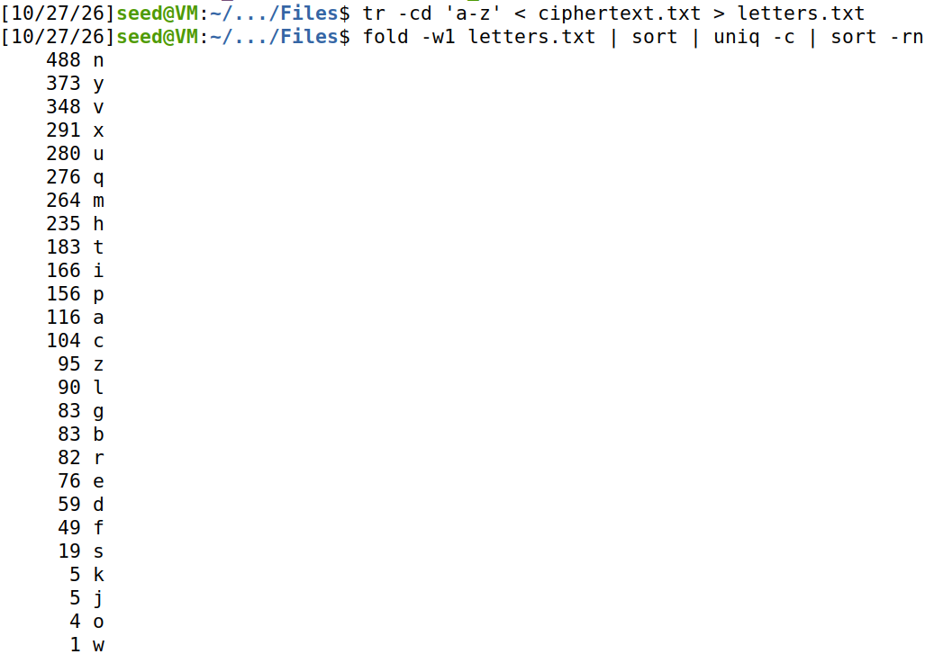
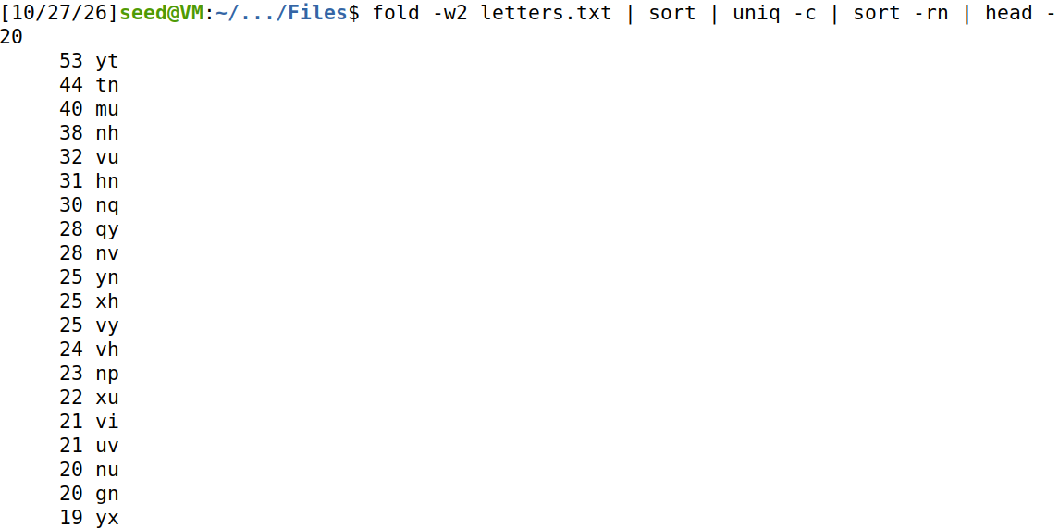
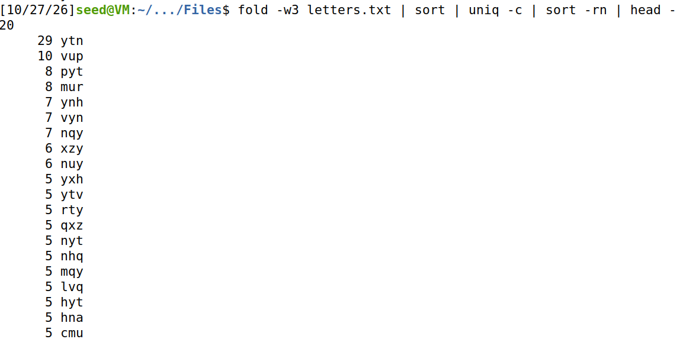
（2）根据统计结果进行第一次猜测，把高频密文字母对应到 e、t、a 等高频英文字母：
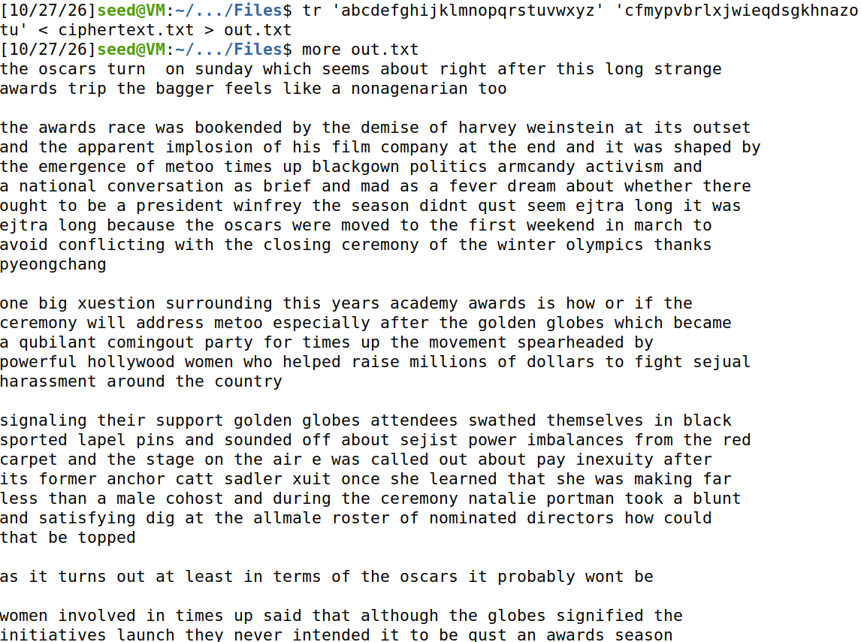
（3）结合英文单词的拼写反复修正代换表。例如根据 xuestion、qust、ejtra、sejual、sejist、inexuity、xuit 等词形，将 xqj 改为 qjx，逐步迭代直到全文无明显错误：
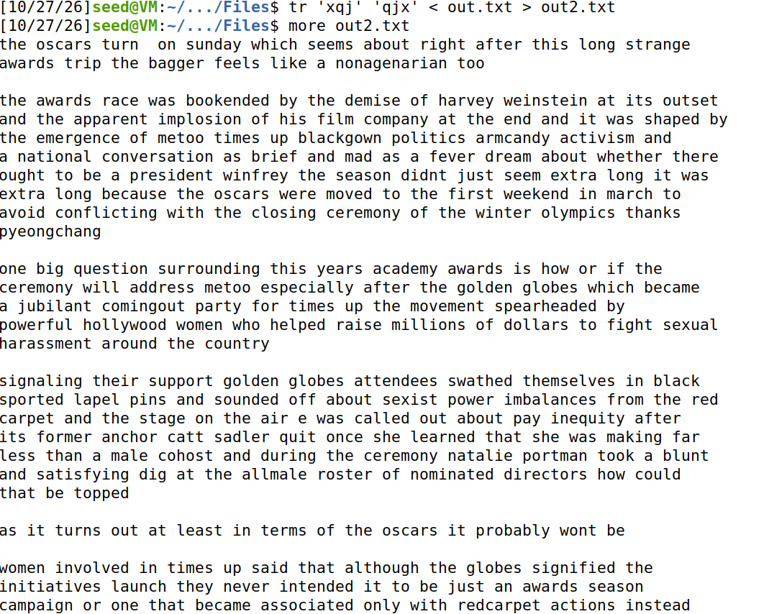
（4）最终破解出的代换关系为：'abcdefghijklmnopqrstuvwxyz' → 'cfmypvbrlqxwiejdsgkhnazotu'。破解出的明文是一篇关于奥斯卡颁奖季的英文报道，输出保存为 task1.txt，开头如下：
"the oscars turn on sunday which seems about right after this long strange awards trip the bagger feels like a nonagenarian too ………"
Task 2：用 AES-128（CBC 模式）加密文件并解密
使用 openssl 命令对 task1.txt 进行 AES-128-CBC 加密，再解密并用 diff 比较：
openssl enc -aes-128-cbc -e -in task1.txt -out cipher.bin \
-K 00112233445566778889aabbccddeeff -iv 0102030405060708
openssl enc -aes-128-cbc -d -in cipher.bin -out decrypted.txt \
-K 00112233445566778889aabbccddeeff -iv 0102030405060708
diff task1.txt decrypted.txt && echo "ok"
输出为 ok，说明解密后的文本内容与原文完全一致：
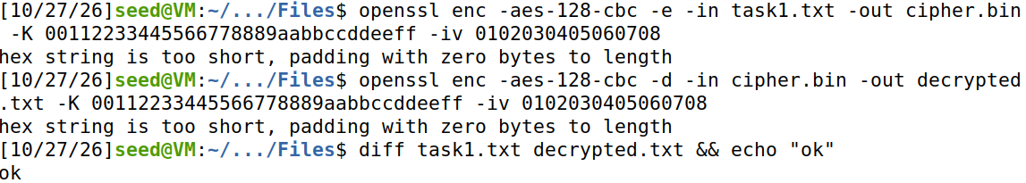
Task 3：ECB 与 CBC 模式加密 bmp 图片
（1）先分别用 ECB、CBC 模式对 pic_original.bmp 加密：
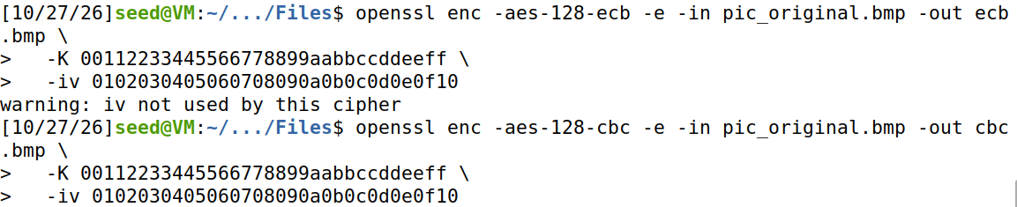
（2）把原始图片前 54 字节的位图文件头拷贝到密文前面，使密文可以被当作合法的 bmp 文件显示：
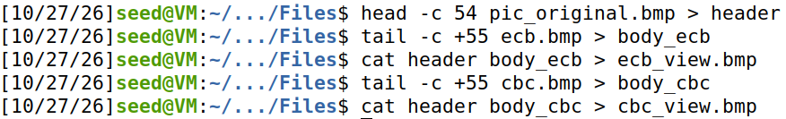
（3）用图片查看器打开 ECB 加密后的图片，仍可辨认出原图形状（一个椭圆和一个矩形色块）：
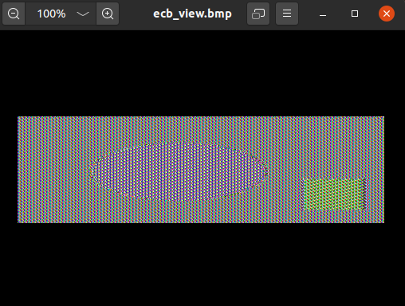
原因：ECB 对每个 16 字节块独立加密，相同的明文块永远加密成相同的密文块，于是原图里颜色相同的大片区域在密文里仍然保持相同的模式，图案信息被保留了下来。
（4）CBC 加密后的图像则是完全的噪声，看不出任何形状：

原因：CBC 中每个块加密前先与前一个密文块异或（链式依赖），相同明文块在不同位置的密文完全不同，图案模式被彻底打散。
Task 4：Padding
（1）先在 shell 中保存 KEY、IV 方便后续实验，然后创建测试文件：f1.txt=5 字节、f2.txt=10 字节、f3.txt=15 字节、f4.txt=16 字节：
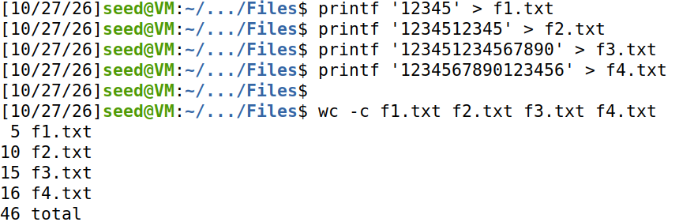
（2）用 AES-128-CBC 加密再以 -nopad 选项解密：不满块的文件密文都被补成 16 字节，f4（恰好整块）密文为 32 字节，即额外追加了一个完整的填充块：
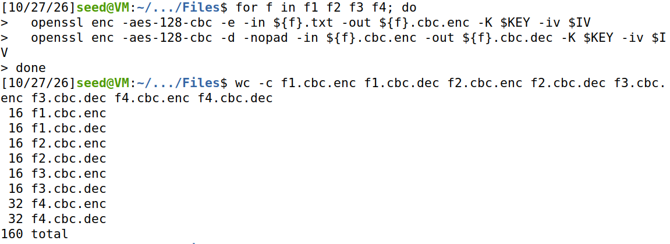
（3）用 xxd 查看各解密文件中的 padding 内容（PKCS#5 规则：缺 N 个字节就补 N 个值为 N 的字节）：f1 末尾补 11 个 0x0b，f2 末尾补 6 个 0x06，f3 末尾补 1 个 0x01，f4 追加一整块 16 个 0x10：
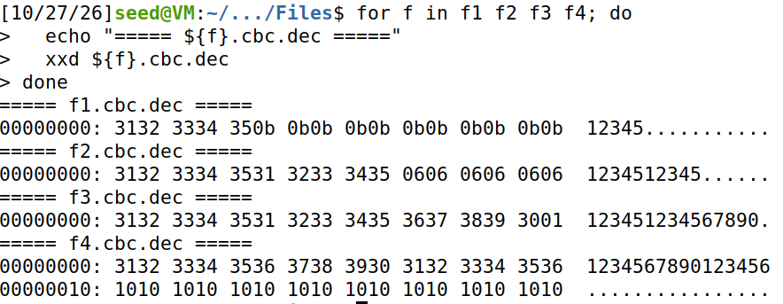
（4）对 ECB、CFB、OFB 做同样实验。ECB 结果与 CBC 相同（密文 16/16/16/32 字节，padding 内容一致）；CFB 与 OFB 的密文长度始终等于明文长度（5/10/15/16 字节），没有任何 padding：
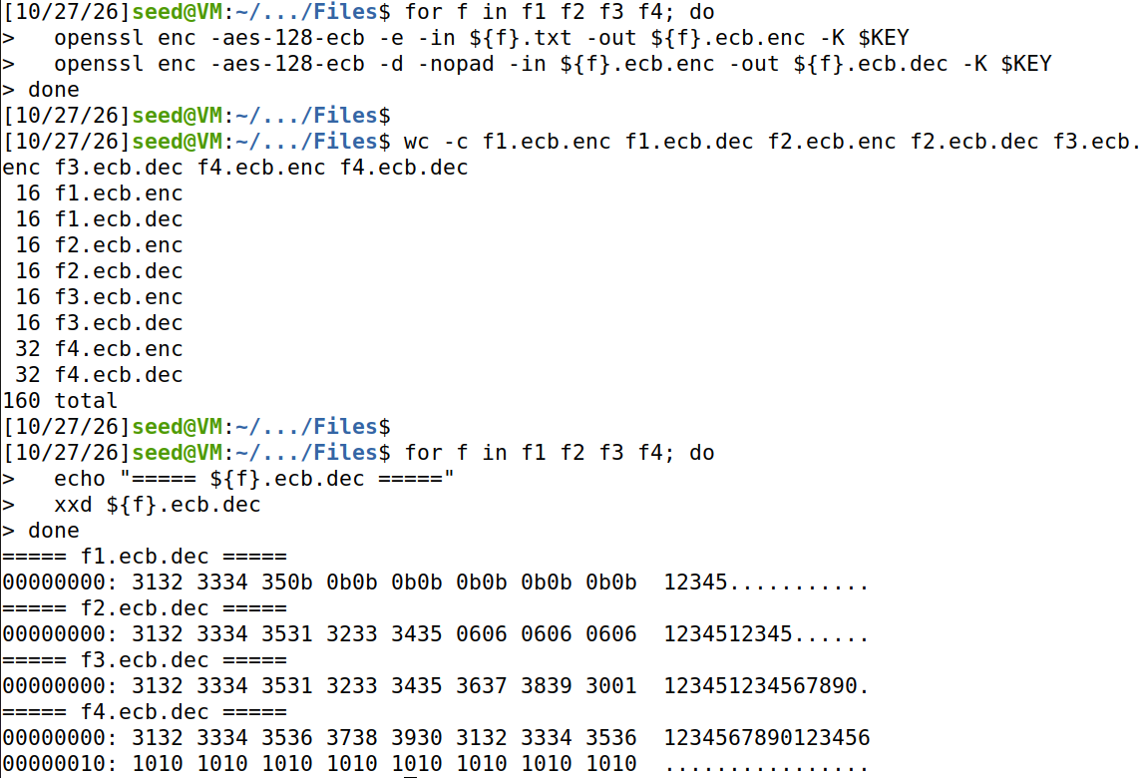
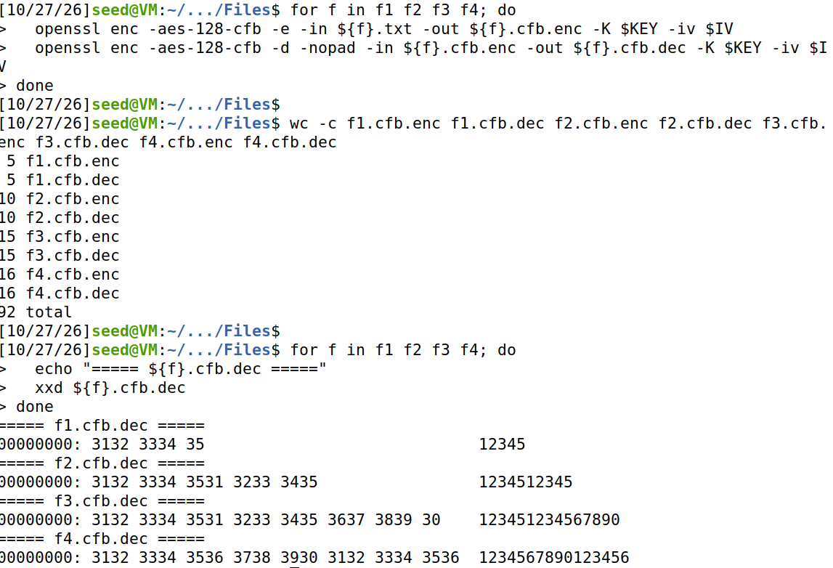
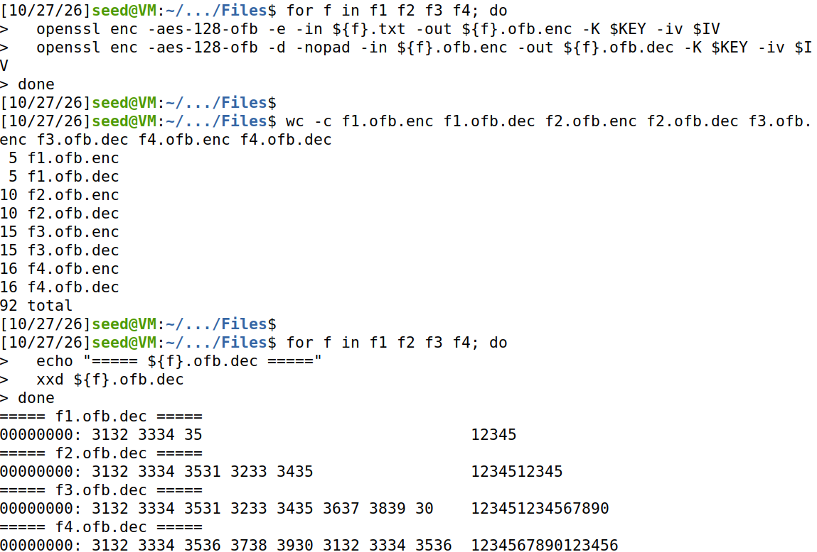
原因：ECB 和 CBC 是块模式，必须按整块处理，明文不是块大小整数倍时需要填充；CFB 和 OFB 是流模式，把块密码当作密钥流生成器，密文直接与明文逐字节异或，密文长度可以等于明文长度，因此不需要填充。
Task 5：密文的错误传递
（1）创建 1041 字节的文本文件 big.txt，用 AES-128 四种模式分别加密（ECB/CBC 密文为 1056 字节，CFB/OFB 密文为 1041 字节）：
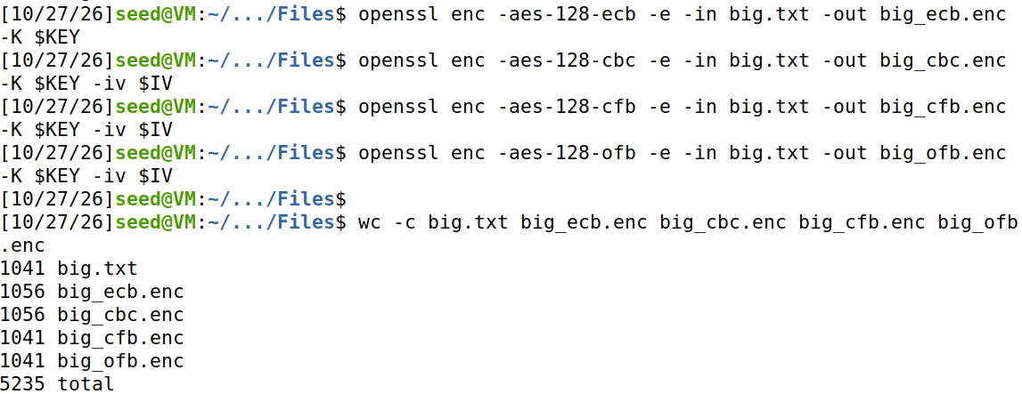
（2）用 Python 把每个密文第 55 个字节（偏移 54）的最低位翻转，并用 cmp -l 验证每个密文确实只有这 1 个字节被修改：
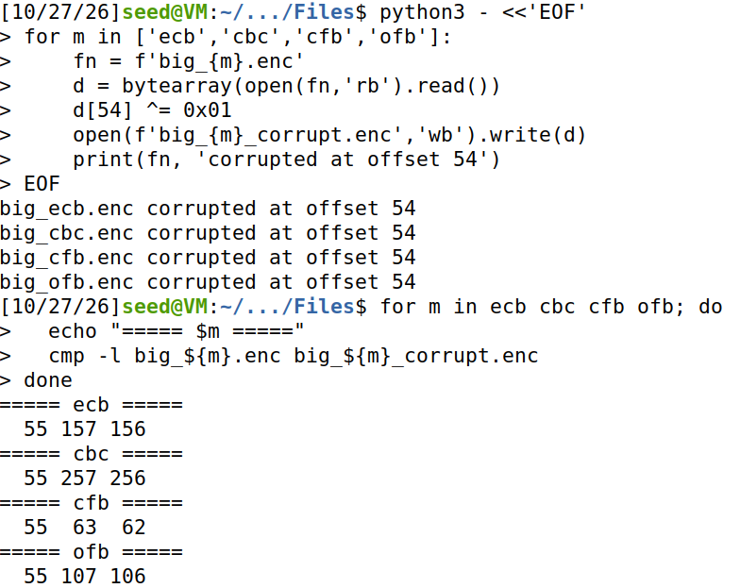
（3）用正确密钥解密被破坏的密文（-nopad），同时解密原始密文作为基准，统计两者的差异：
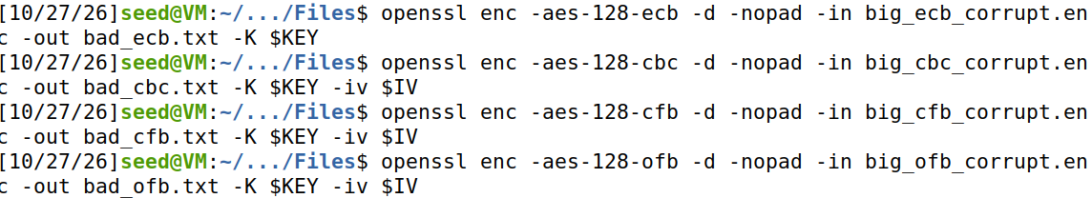
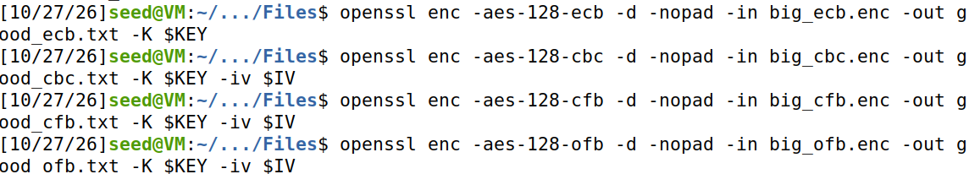
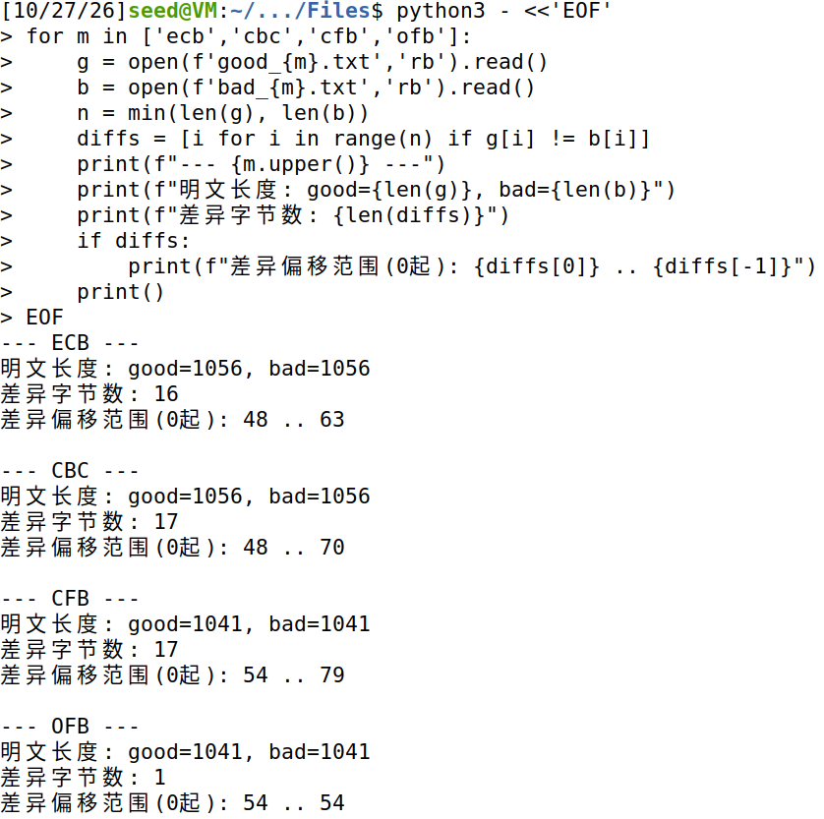
四种模式的差异统计如下：
ECB：差异 16 字节（偏移 48..63）——只破坏密文所在的 1 个明文块；
CBC：差异 17 字节（偏移 48..70）——被破坏块对应的整个明文块出错，下一块只有被破坏的那 1 个字节出错；
CFB：差异 17 字节（偏移 54..79）——从被破坏字节起密钥流出错，影响至所在块结束；
OFB：差异 1 字节（偏移 54..54）——只影响被破坏的那 1 个字节。
结论：OFB 的抗错误传递能力最好（1 个密文字节错误只影响 1 个明文字节）；ECB 只影响密文所在的块；CBC 影响所在块的 16 字节并使下一块对应 1 字节出错；CFB 的错误通过密文反馈向后扩散到所在块结束。
Task 6.1：IV 的唯一性
（1）用相同的明文、相同的 key、不同的 IV 分别加密，cmp 显示两份密文从第 1 个字节起就不同：
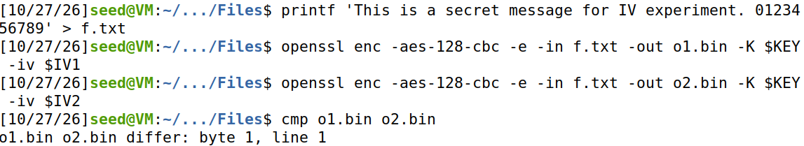
（2）用相同的明文、相同的 key、相同的 IV 再次加密，cmp 无任何输出，说明两次密文完全相同：
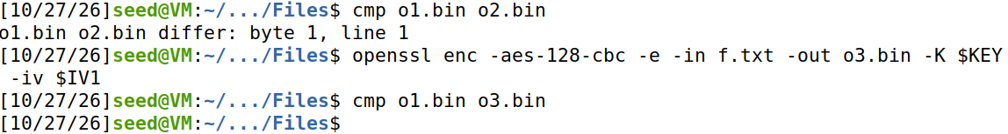
（3）IV 必须唯一（同一 key 下不能重用）的原因：若相同 key 下重用同一 IV，相同的前缀明文会产生完全相同的密文前缀，攻击者仅凭密文就能判断两条消息的开头是否相同，甚至推断出内容（相当于变回 ECB 的缺点）；对 OFB 这类模式，重用 IV 更会直接退化为可被已知明文攻击破译的方案（见 Task 6.2）。
Task 6.2：已知明文攻击——OFB 模式重用 IV
原理：OFB 模式中 C = P ⊕ KS，密钥流 KS 只由 key 和 IV 决定。若两次加密使用相同的 key 和 IV，则密钥流相同，于是 C1 ⊕ C2 = P1 ⊕ P2，即 P2 = P1 ⊕ C1 ⊕ C2。已知 P1、C1、C2 即可求出 P2。
破译代码（iv_xor.py）与结果如下：
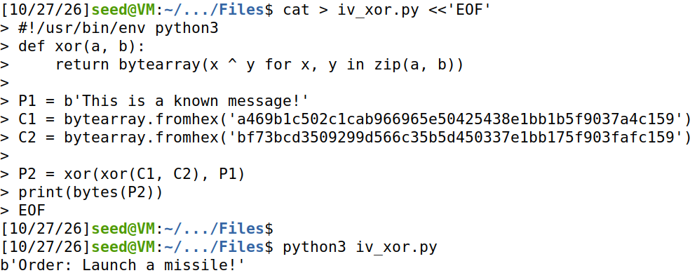
解得 P2 = "Order: Launch a missile!"。这种攻击称为已知明文攻击。
若把 OFB 换成 CFB：只有 P2 的第一个 16 字节块可以用同样方法恢复（第一块满足 C = P ⊕ E(K, IV)），后续块因为密文反馈的输入不同，无法用该公式恢复。
Task 6.3：选择密文攻击——可预测的 IV
原理：CBC 解密时 P = D(C) ⊕ IV。Bob 的 IV 是可预测的：设 Bob 的密文为 C_B（所用 IV 为 IV_B），oracle 告知的下一个 IV 为 IV_next。构造明文 P' = Guess ⊕ IV_B ⊕ IV_next，其中 Guess 是对 "Yes"/"No" 做 PKCS#5 填充后的 16 字节。把 P' 交给 Bob 用 IV_next 加密：若猜对，则 D(C_B) ⊕ IV_B = D(C') ⊕ IV_next，Bob 返回的密文应与 C_B 一致，据此即可判断 Bob 的秘密消息是 "Yes" 还是 "No"。
攻击脚本 attack.py 的核心逻辑：
def pkcs5(m): p = 16 - len(m) % 16; return m + bytes([p])*p
P = xor(xor(pkcs5(guess), bytes.fromhex(iv_b)), bytes.fromhex(iv_nxt))
s.sendall(P.hex().encode() + b"\n") # 提交给 oracle
# 比较 oracle 回显密文与 Bob 密文前 16 字节是否一致
执行攻击脚本 attack.py：
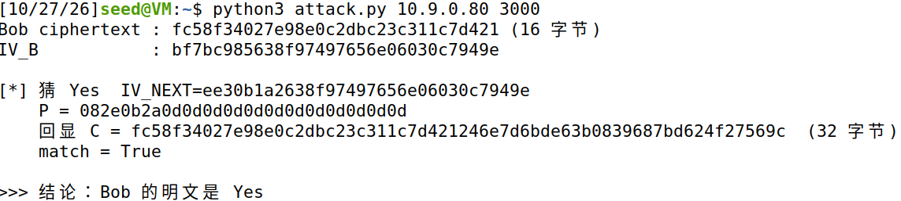
运行结果：Bob 密文为 fc58f34027e98e0c2dbc23c311c7d421（16 字节），IV_B = bf7bc985638f97497656e06030c7949e。构造 P = pkcs5("Yes") ⊕ IV_B ⊕ IV_next 提交后，oracle 回显密文的前 16 字节与 Bob 密文完全一致（match = True），结论：Bob 的明文是 "Yes"。
Task 7：基于 OpenSSL Crypto 函数库编程破译密钥
已知条件：使用 aes-128-cbc 加密；明文 "This is a top secret."（21 字节）；目标密文 764aa26b55a4da654df6b19e4bce00f4ed05e09346fb0e762583cb7da2ac93a2；IV = aabbccddeeff00998877665544332211；密钥是词典中长度小于 16 的英文单词，不足 16 字节用 '#'（0x23）补齐到 16 字节。
思路：遍历词典 words.txt，对每个单词构造 key = word + '#'×(16−len(word))，调用 OpenSSL 的 EVP 接口做一次 AES-128-CBC 加密，将结果与目标密文逐字节比较，相同即找到密钥。程序 myenc.c 的核心代码如下：
（1）加密函数：依次调用 EVP_CIPHER_CTX_new 建上下文、EVP_EncryptInit_ex（指定 EVP_aes_128_cbc 算法与 key/iv）、EVP_EncryptUpdate（加密数据）、EVP_EncryptFinal_ex（收尾并自动完成 PKCS#5 填充）：
EVP_CIPHER_CTX *ctx = EVP_CIPHER_CTX_new();
EVP_EncryptInit_ex(ctx, EVP_aes_128_cbc(), NULL, key, iv);
EVP_EncryptUpdate(ctx, cipher, &len, plain, plain_len);
EVP_EncryptFinal_ex(ctx, cipher + len, &len);
（2）构造并尝试密钥：
memset(key, PAD_CHAR, KEY_LEN); /* 先填满 '#' */
memcpy(key, line, len); /* 前面放单词本身 */
int cipher_len = aes_128_cbc_encrypt(key, IV, PLAINTEXT,
strlen(PLAINTEXT), cipher);
（3）比对密文，命中后打印密钥：
if (strcmp(cipher_hex, TARGET_HEX) == 0) { /* 输出单词与 16 字节密钥 */ }
编译与运行：gcc -o myenc myenc.c -lcrypto；./myenc words.txt
运行结果：程序共尝试 22259 个单词后命中，密钥单词为 Syracuse（8 个字母），即 16 字节密钥为 "Syracuse########"：
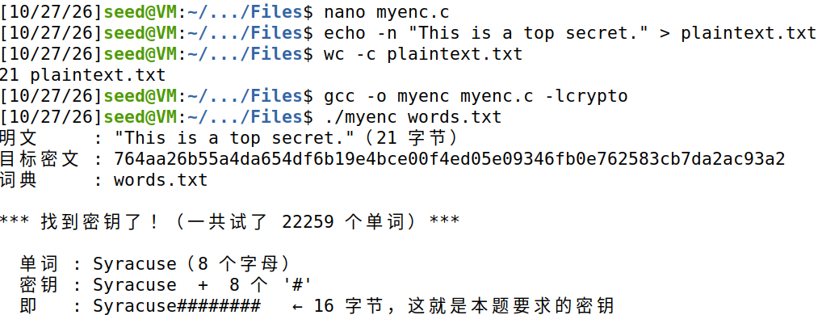
实验总结
本实验通过七个任务完整实践了对称加密的核心知识点：单表代换密码可用频率分析破解；ECB 模式会泄露明文的统计模式，实际中应使用 CBC 等链式模式；块模式需要 PKCS#5 填充而流模式不需要；不同模式对密文错误的扩散能力差异很大（OFB 最小、CFB/CBC 较大）；IV 必须不可预测且不能重用，否则会被已知明文攻击（Task 6.2）和选择密文攻击（Task 6.3）破译；最后通过 OpenSSL Crypto 库编程实现了对真实密文的字典攻击，成功恢复出密钥 "Syracuse########"。实验加深了对"算法安全 ≠ 使用安全"的理解：即使使用 AES 这样的强算法，错误的模式选择和 IV 使用方式同样会导致密文被破译。
入测试
TEST

附任务7的源程序清单（加注释）
附：Task 7 源程序清单
myenc.c
#include <stdio.h>
#include <stdlib.h>
#include <string.h>
#include <openssl/evp.h>

#define KEY_LEN 16
#define IV_LEN 16
#define MAX_WORD 64

/* 把单词补足 16 字节用的填充字符（题目规定是 '#'，也就是 0x23） */
#define PAD_CHAR '#'

/* 给定的密文（hex 字符串，64 个字符 = 32 字节） */
static const char *TARGET_HEX =
"764aa26b55a4da654df6b19e4bce00f4ed05e09346fb0e762583cb7da2ac93a2";

/* 明文：直接写在 C 字符串里，strlen() 正好是 21。
* （如果改用文件读，千万记得 echo -n，否则行尾会多一个换行符变成 22 字节，
* 加密结果就对不上了。） */
static const char PLAINTEXT[] = "This is a top secret.";

/* 给定的 IV */
static const unsigned char IV[IV_LEN] = {
0xaa, 0xbb, 0xcc, 0xdd, 0xee, 0xff, 0x00, 0x99,
0x88, 0x77, 0x66, 0x55, 0x44, 0x33, 0x22, 0x11
};

/* ----------------------------------------------------------------------------
* 用 OpenSSL 的 EVP 接口做一次 AES-128-CBC 加密，返回密文字节数。
* 这几步和 `openssl enc -aes-128-cbc -e` 命令行做的事完全一样：
* ① EVP_CIPHER_CTX_new() 建上下文
* ② EVP_EncryptInit_ex() 指定算法、key、iv
* ③ EVP_EncryptUpdate() 加密数据
* ④ EVP_EncryptFinal_ex() 收尾（这一步会自动做 PKCS#5 填充）
* ------------------------------------------------------------------------- */
static int aes_128_cbc_encrypt(const unsigned char *key, const unsigned char *iv,
const unsigned char *plain, int plain_len,
unsigned char *cipher)
{
EVP_CIPHER_CTX *ctx = EVP_CIPHER_CTX_new();
int len = 0;
int cipher_len = 0;

if (ctx == NULL) {
fprintf(stderr, "EVP_CIPHER_CTX_new() 失败\n");
exit(EXIT_FAILURE);
}

/* ② 初始化：EVP_aes_128_cbc() 就是"aes-128-cbc"这个算法 */
if (EVP_EncryptInit_ex(ctx, EVP_aes_128_cbc(), NULL, key, iv) != 1) {
fprintf(stderr, "EVP_EncryptInit_ex() 失败\n");
exit(EXIT_FAILURE);
}

/* ③ 加密：21 字节明文 → 先吐出 1 个完整块（16 字节），剩 5 字节留在上下文里 */
if (EVP_EncryptUpdate(ctx, cipher, &len, plain, plain_len) != 1) {
fprintf(stderr, "EVP_EncryptUpdate() 失败\n");
exit(EXIT_FAILURE);
}
cipher_len = len;

/* ④ 收尾：把剩下的 5 字节按 PKCS#5 填充 11 个 0x0b 凑成一块再加密
* → 最终密文 32 字节（正好等于给定密文的长度） */
if (EVP_EncryptFinal_ex(ctx, cipher + len, &len) != 1) {
fprintf(stderr, "EVP_EncryptFinal_ex() 失败\n");
exit(EXIT_FAILURE);
}
cipher_len += len;

EVP_CIPHER_CTX_free(ctx);
return cipher_len;
}

/* 字节数组 → 小写 hex 字符串（out 要够大：2*len+1） */
static void to_hex(const unsigned char *in, int len, char *out)
{
static const char digits[] = "0123456789abcdef";
int i;
for (i = 0; i < len; i++) {
out[i * 2] = digits[in[i] >> 4];
out[i * 2 + 1] = digits[in[i] & 0x0f];
}
out[len * 2] = '\0';
}

int main(int argc, char *argv[])
{
const char *wordfile = (argc > 1) ? argv[1] : "words.txt";
FILE *fp;
char line[MAX_WORD + 2];
unsigned char key[KEY_LEN];
unsigned char cipher[128];
char cipher_hex[256];
char key_show[KEY_LEN + 1]; /* 只是为了能安全地用 %s 打印密钥 */
long tried = 0;
int found = 0;

printf("明文 : \"%s\"（%d 字节）\n", PLAINTEXT, (int)strlen(PLAINTEXT));
printf("目标密文 : %s\n", TARGET_HEX);
printf("词典 : %s\n\n", wordfile);

fp = fopen(wordfile, "r");
if (fp == NULL) {
perror(wordfile);
fprintf(stderr, "用法: %s <词典文件>\n", argv[0]);
exit(EXIT_FAILURE);
}

/* ---- 逐行读词典，每个单词当一次密钥试 ---- */
while (fgets(line, sizeof(line), fp) != NULL) {

/* 去掉行尾的 \n 和 \r（词典文件可能是 Windows 换行） */
int len = (int)strlen(line);
while (len > 0 && (line[len - 1] == '\n' || line[len - 1] == '\r'))
line[--len] = '\0';

/* 题目说密钥长度小于 16：长度 >= 16 的单词根本补不了 '#'，跳过 */
if (len == 0 || len >= KEY_LEN)
continue;

/* 构造密钥：单词原文 + 若干个 '#' 补满 16 字节 */
memset(key, PAD_CHAR, KEY_LEN);
memcpy(key, line, len);

tried++;

/* 用这个密钥加密明文，看看密文对不对 */
int cipher_len = aes_128_cbc_encrypt(key, IV,
(const unsigned char *)PLAINTEXT,
(int)strlen(PLAINTEXT),
cipher);
to_hex(cipher, cipher_len, cipher_hex);

/* 逐字节比较（这里比较 hex 字符串，等价且方便打印调试） */
if (strcmp(cipher_hex, TARGET_HEX) == 0) {
memcpy(key_show, key, KEY_LEN);
key_show[KEY_LEN] = '\0';

printf("*** 找到密钥了！（一共试了 %ld 个单词）***\n\n", tried);
printf(" 单词 : %s（%d 个字母）\n", line, len);
printf(" 密钥 : %s + %d 个 '#'\n", line, KEY_LEN - len);
printf(" 即 : %s ← 16 字节，这就是本题要求的密钥\n",
key_show);
found = 1;
break;
}
}

fclose(fp);

if (!found) {
printf("没找到密钥。检查一下：\n");
printf(" 1) words.txt 路径对不对；\n");
printf(" 2) 明文长度是不是 21 字节（\"This is a top secret.\"）；\n");
printf(" 3) IV 有没有抄错。\n");
}

return found ? 0 : 1;
}
Attack.py
#!/usr/bin/env python3
import socket, re, sys

HOST = sys.argv[1] if len(sys.argv) > 1 else "10.9.0.80"
PORT = int(sys.argv[2]) if len(sys.argv) > 2 else 3000

def pkcs5(m):
p = 16 - len(m) % 16
return m + bytes([p])*p
def xor(a, b):
return bytes(x^y for x, y in zip(a, b))
def recv_until(s, marker: bytes, timeout=5):
s.settimeout(timeout)
buf = b""
try:
while marker not in buf:
c = s.recv(4096)
if not c: break
buf += c
except socket.timeout: pass
return buf

def parse_banner(b):
bob_ct = re.search(rb"ciphertex\s*:\s*([0-9a-fA-F]+)", b).group(1).decode()
iv_b = re.search(rb"The IV used\s*:\s*([0-9a-fA-F]+)", b).group(1).decode()
iv_nxt = re.search(rb"Next IV\s*:\s*([0-9a-fA-F]+)", b).group(1).decode()
return bob_ct, iv_b, iv_nxt

s = socket.create_connection((HOST, PORT))
banner = recv_until(s, b"Your plaintext")
bob_ct, iv_b, iv_nxt = parse_banner(banner)
print("Bob ciphertext :", bob_ct, f"({len(bob_ct)//2} 字节)")
print("IV_B :", iv_b)
print()

found = None
for guess in [b"Yes", b"No"]:
P = xor(xor(pkcs5(guess), bytes.fromhex(iv_b)), bytes.fromhex(iv_nxt))
print(f"[*] 猜 {guess.decode():3} IV_NEXT={iv_nxt}")
print(f" P = {P.hex()}")
s.sendall(P.hex().encode() + b"\n")
resp = recv_until(s, b"Your plaintext")
# 抓 "Your ciphertext:" 后整条 hex（可能 32 或 64 位），到换行/空白为止
m = re.search(rb"Your ciphertext\s*:\s*([0-9a-fA-F]+)", resp)
got = m.group(1).decode() if m else ""
# 比较：取两者较短长度的前缀比（应对 Bob 密文长度差异）
L = min(len(got), len(bob_ct))
match = L > 0 and got[:L].lower() == bob_ct[:L].lower() and got.lower() != ""
print(f" 回显 C = {got} ({len(got)//2} 字节)")
print(f" match = {match}")
if match:
found = guess.decode()
break
m2 = re.search(rb"Next IV\s*:\s*([0-9a-fA-F]+)", resp)
if m2:
iv_nxt = m2.group(1).decode()

if found:
print(f"\n>>> 结论：Bob 的明文是 {found}")
else:
print("\n>>> 两次都不匹配")
s.close()

